

**NE SİGORTA PORTAL**

**ANALİZ DOKÜMANI**

**Temmuz, 2022**

**Doküman Kontrol**

**Değişiklik Tarihçesi**

|  |  |  |  |
| --- | --- | --- | --- |
| **Tarih** | **Değişikliği Yapan** | **Versiyon** | **Değişiklik Özeti** |
| 14,07,2022 | NET | v.1 | İlkyazım |
| 14,08,2022 |  |  | Detaylandırma |
|  |  |  |  |
|  |  |  |  |
|  |  |  |  |
|  |  |  |  |
|  |  |  |  |

İçindekiler Sayfa

CEP SİGORTAM 4

1 Amaç 4

2 Hedef 4

3 Near East Sigorta Cep Sigortam Portalı 4

4 Giriş Ekranı 5

4.1 Doğrulama Sms 6

4.2 Şifremi Unuttum 7

4.3 Yardım 8

4.4 Yeni Üye Ol 8

4.5 Teklif Al 8

5 Görev Ekranları 13

5.1 Menüler 13

5.1.1 Anasayfa 13

5.1.2 Poliçelerim 14

5.1.3 Teklif Al 16

5.1.3.1 Zorunlu Trafik Sigortası 16

5.1.3.2 Ferdi Kaza Sigortası 17

5.1.3.3 Ödeme 17

5.1.3.4 Kasko Sigortası 21

5.1.3.5 Konut Sigortası 22

5.1.4 Hasar Görüntüleme 23

5.1.5 Profilim 23

5.1.6 Güvenli Çıkış 24

6 Mailler 24

6.1 “Yeni şifre oluşturma” Mailleri 24

6.2 Süreç “Teklif Al” Mailleri 24

6.3 Süreç “Poliçelendirme” Tamamlandığında Gönderilen Mailler 24

6.4 Bilgilendirme Mailleri 25

# CEP SİGORTAM

# Amaç

Near East Sigorta yaptırmış olan sigortalı kullanıcıların, sigortalı bilgilerine portal ve mobil uygulama üzerinden kolay ulaşabilmeleri ve hızlı başvuru yapabilmeleri, Near East Sigorta yaptırmayı düşünen yeni kullanıcılara ulaşmayı ve sigorta yapacak çalışan için bilgilere hızlı erişim sağlanmasını amaçlamaktadır.

Kayıtlı sigortalılar, trafik ve ferdi kaza poliçesi için teklif alıp poliçe kesebileceklerdir. Eski ve güncel poliçeleri hakkında bilgi sahibi olabileceklerdir. Üçüncü şahıs kullanıcılar ise, sadece başvuru yapabileceklerdir. Kasko ve konut sigortaları için hem sigortalılar hemde üçüncü şahıslar yalnızca başvuru yapabileceklerdir.

# Hedef

Near East Sigorta ürünlerini satın almış kullanıcılarımıza, satın aldıkları ürünlerin detaylarına kolay ulaşabilmelerini sağlamak ve online kullanıcı kolaylığı ve işlem hızlılığı sağlanması hedeflenmektedir. Near East Sigorta yaptırmayı düşünen kullanıcılara ulaşıp yeni müşteri sayısını arttırmayı hedeflemektedir.

# Near East Sigorta Cep Sigortam Portalı

Kullanılan teknolojiler ile dinamik web sayfaları, web uygulamaları ve web hizmetleri geliştirilmesine ve anlık bilgi paylaşımı yapılmasına olanak sağlanacak olup genel standartlar aşağıdaki gibidir:

* Kullanıcıların kullandıkları ekranların dili, **Türkçe ve İngilizce** olmak üzere 2 farklı dil seçeneği olacaktır.
* Ekranlar **Internet Expolorer,** **Google Chrome, Safari, Firefox, Opera vb.** tüm tarayıcıların son sürümlerine uygun şekilde geliştirilecektir.
* **Uyumlu ekran tasarımı** ile sistem hem bilgisayarlardan hem de mobil (Ipad Mini ve üzeri) cihazlardan kullanılabilecektir.
* Ekranlar mobil cihazlara uyumlu olacak şekilde “**Responsive**” tasarlanacaktır.
* Kullanıcı ve sigorta bilgileri için **NES-Ada Yazılım ile Entegrasyonu** gerçekleşecektir.
* Kullanılacak Api’ler aşağıdaki gibidir;

1.GetDamageInformation: Gönderdiğiniz kimlik, plaka, ehliyet bilgilerine göre uygulanması gereken oranları döndürür. (Hasar Zammı, Hasarsızlık İndirimi vb.)

2.GetInfoInsuredPeople: Gönderdiğiniz plaka bilgisine göre o plakanın aktif son poliçe bilgilerini döndürür.

3.isAlive Metodu: Kuzey Kıbrıs Sigorta Bilgi Merkezi uygulama sunucusunun çalışır olup olmadığı ile ilgili bilgileri döndürür.

7.LoadPolicyInformation: Poliçe bilgilerini Kuzey Kıbrıs Sigorta Bilgi Merkezi veritabanına kaydetmeyi sağlar.

11. PlateVerification: Gönderdiğiniz plaka, kimlik numarası ve ad soyad bilgilerine göre o aracın bu bilgiler ile araç kayıt dairesinde kayıtlı olup olmadığı bilgisini döndürür.

15. FillBrands: SBM tarafından tanımlanmış tüm araç marka bilgilerini döndürür.

16.FillModels: SBM tarafından tanımlanmış, ilgili marka altındaki tüm modellerin listesini döndürür.

17.ValidateIdentity: Gönderdiğiniz kimlik bilgilerinin İçişleri Bakanlığına bağlı Nüfus ve Muhaceret dairesi sisteminde kayıtlı olup olmadığı bilgisini gönderir.

18. GetLivePolicyInfo: Bu servis Ulaştırma Bakanlığı için geliştirilmiştir. Gönderdiğiniz kimlik numarası ve plakaya göre eşleşen kayıtlar var ise canlı poliçe bilgilerini gösterir.

21. GetInfoForOnlinePolicy: Şirketlerin Online poliçe üretimi için ihtiyaç duyduğu bilgilere erişim sağlar.

* Cep Sigortam Portal ekranına giriş kısmında, üstünde **“Tc / Kktc Kimlik Numarası” ,“Cep Numarası” ,“Şifre”** bilgisi yazıları yer alacaktır. **“Giriş” , “Teklif Al” , “Şifremi Unuttum”, “Beni Hatırla”, “Yardım”** kısımları da bulunacaktır. **“Giriş” kısmında** ekranda kimlik no, cep telefonu numarası ve şifre girdikten sonra, açılan yeni pencerede kullanıcının telefonuna sms yoluyla gelen **“Sms Kodu”** girişinden sonra portala giriş sağlanmalıdır.
* **“Tc / Kktc Kimlik Numarası”**girişi” radio butonu seçimi yapıldığı zaman, sadece rakam girişi yapılabilecek input text alanı görüntülenecektir.
  + TC Kimlik Numarası (11 hane)
  + KKTC Kimlik Numarası (10 hane)
* Görev ekran için 5 ayrı ekran tasarımı yapılacaktır. Ekranların tasarımı ve fonksiyonları aşağıdaki bölümlerde anlatılmıştır.
  + Ekran tasarımları örnekleme amaçlıdır. Talep edildiğinde değiştirilecektir.
* Liste içeriklerde seçili olarak “Lütfen Seçiniz” yazısı gösterilecektir.
* **Not:** Hatalı “Tc / Kktc Kimlik Numarası” ,“Cep Numarası” ,“Şifre” girilmesi halinde, “Hatalı kullanıcı bilgisi girildi. Lütfen tekrar deneyiniz!” şeklinde uyarı ile kullanıcı bilgilendirilecektir.

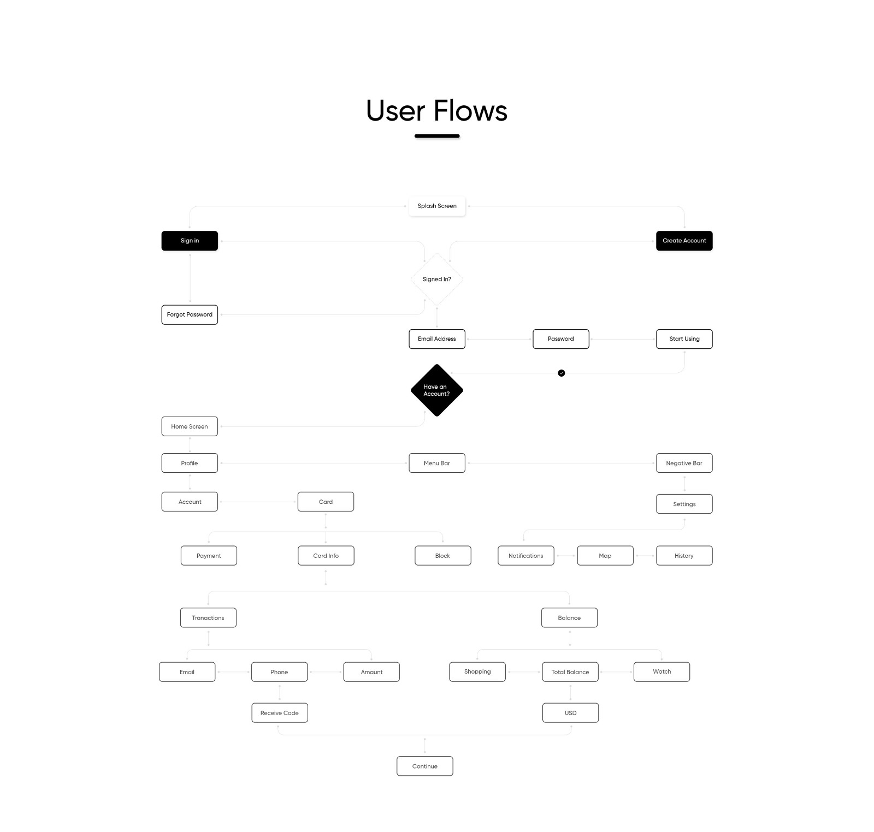

# Giriş Ekranı

Kullanıcının bilgi girişi sağlayacağı yerler:

* Tc / Kktc Kimlik numarası
* Cep Telefonu Numarası
* Şifre

Butonlar:

* Yardım
* Şifremi Unuttum
* Giriş
* Yeni Üye Ol
* Teklif Al
* Kullanıcı [portal.neareastsigorta.com](http://portal.neareastsigorta.com) linkini kullanarak açılan ekrana; bilgisayarı açarken kullanılan Tc / Kktc Kimlik Numarası, Cep Numarası ve Şifre yazılarak giriş yapacaktır. **“GİRİŞ”** kısmına basıldıktan sonra açılan yeni ekranda Sms yoluyla gelen şifre girişi ile portaldaki bilgilere erişim sağlanacaktır.
* Ekranın sol tarafında logoların altına yazılacak yazı metni: Cep Sigortam İnternet Şubesine HOŞGELDİNİZ. Giriş yaparak poliçelerinize ve daha pekçok bilgiye ulaşabilir, ödeme işlemlerinizi anında yapabilirsiniz.
* Şifre; 8 haneli rakam ve sayılardan oluşacaktır.
* Ekranda Poliçe bilgilerinize ve daha birçok bilgiye ulaşmak için lüften giriş yapınız yazılı başlık yazısı olacaktır.
* Teklif Al butonuna tıklandığında açılan menüden Zorunlu Trafik Sigortası ve Ferdi Kaza Sigortasına daha önce sigorta yaptırmamış kişiler formu doldurarak başvuru yapabileceklerdir.
* Yeni Üye Ol butonuna tıklandığında kullanıcının karşına ekrana bilgileri dodurarak yeni üyelik oluşturup portalı kullanabileceklerdir.

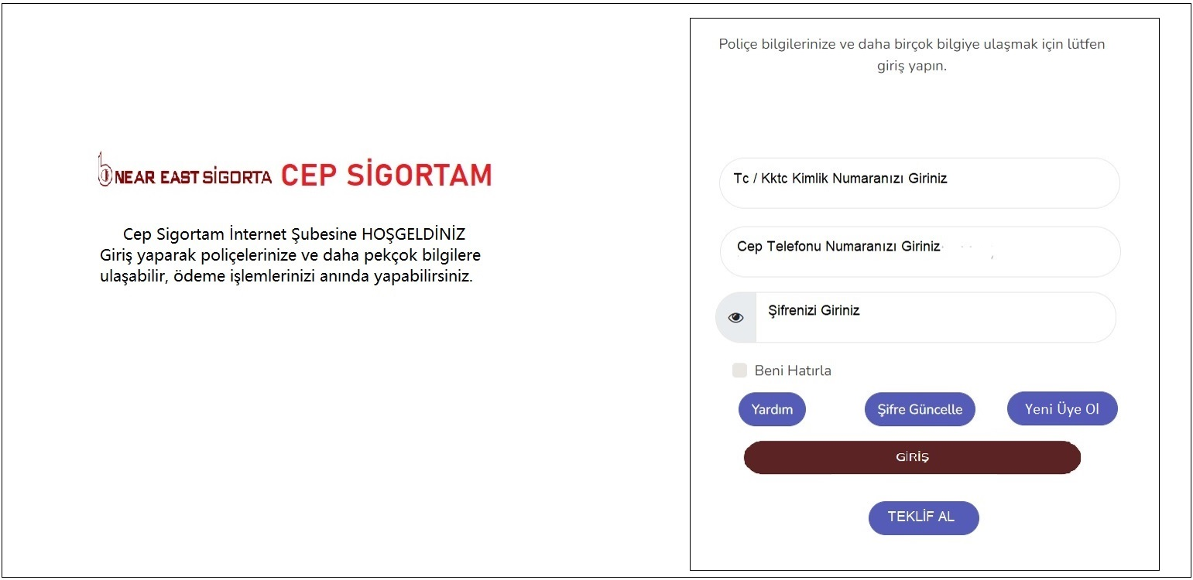

## Doğrulama Sms

* Portala giriş için kullanıcının cep telefonuna gelecek şifre için “**<Onay Kodunuz : >** ”**xxxxxx**” 6 haneli **“Sms Kodu”** gönderilecektir.
* Mavi renkli kısımda yazılacak yazı: Telefonunuza gelen Sms Kodunuz Giriniz tarzında olmalıdır.
* Giriş Başlığı : ’’ SMS Doğrulama ’’ yazmalıdır.
* Ekranda Poliçe bilgilerinize ve daha birçok bilgiye ulaşmak için lüften giriş yapınız yazılı başlık yazısı olacaktır.
* Kullanıcıya Sms kodu girebilmesi için belli bir süre verilmesi ve sayaç olması gerekmektedir.

Kullanıcının bilgi girişi sağlayacağı yerler:

* Sms Kodu

Butonlar:

* Giriş

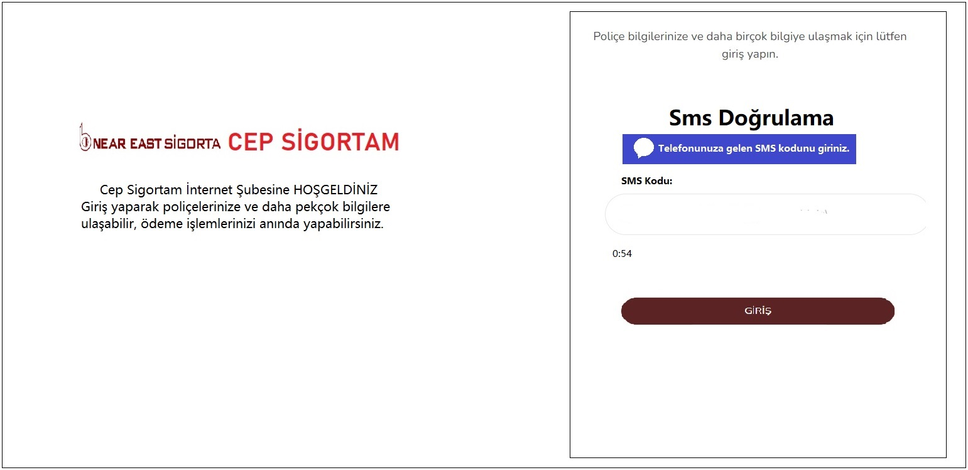

## Şifremi Unuttum

* Kullanıcı şifresini unuttuğu zaman kişinin mail adresine “**<Müşteri Adı > Şifre Yenileme Talebi**” konulu mail gönderilecektir. **“Merhaba (Müşteri Adı)’’** Şifrenizi yenilemek için lütfen linke tıklayınız: [portal.neareastsigorta.com](http://portal.neareastsigorta.com)/sifre-yenileme?akey=6df5467-9874-452f-userid=148546B45 (ÖRNEKTİR) linkten portala yönlendirilip yeni şifre alınması sağlanacaktır.
* Yeni şifre alma ekranında ’’Şifre Değiştir’’ Yeni Şifre Yeni Şifre Tekrar yazıları ve kullanıcının giriş yapacağı kısımlar bulunmalıdır.

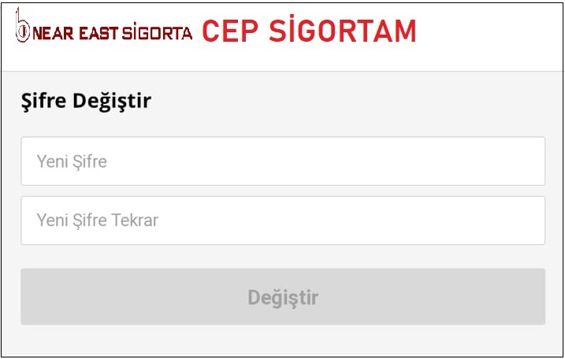

## Yardım

* Yardım al butonuna tıklandığında sayfanın ortasında açılacak olan popup’ta aşağıdaki gibi bir görsel çıkması gerekmektedir. Bilgiler temsilidir.

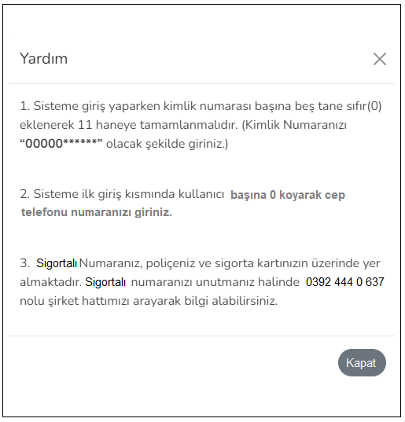

## Yeni Üye Ol

* Kullanıcı yeni olmak istediğinde, yeni üye ol butonuna tıkladığında açılan yeni pencerede aşağıda belirtilen bilgileri dolduracağı ekran oluşturulmalıdır. Bu bilgiler doldurulması zorunlu alanlar olarak belirlenmelidir.
* Adı
* Soyadı
* Tc / Kktc Kimlik No
* Telefon Numarası
* Mail Adresi

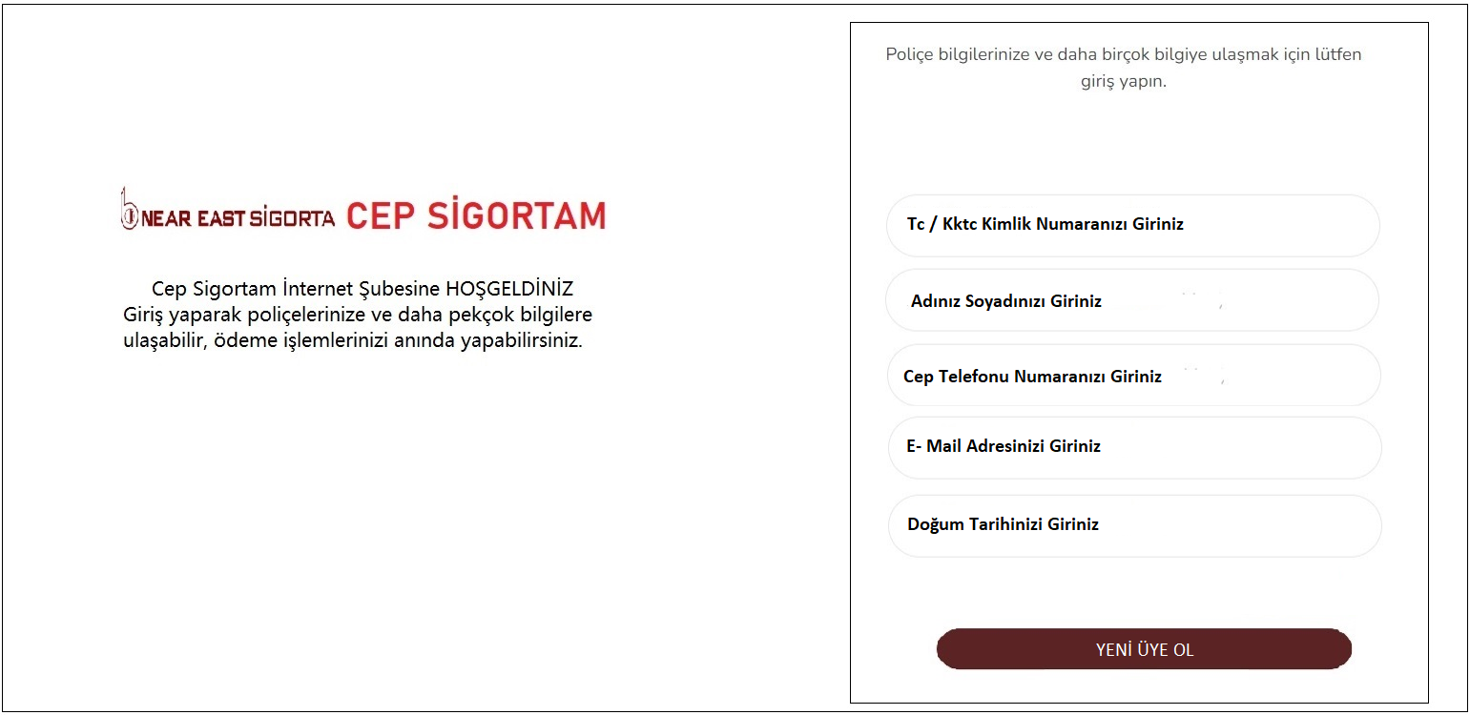

## Teklif Al

* Hiç sigorta yaptırmamış kullanıcı için, sigorta hizmetlerine kolay ulaşabilmesi adına butona tıkladığında karşısına çıkacak formdur. Aşağıdaki formda dolduralacak alanlar ve butonlar bulunmaktadır. Kullanıcı sadece iki çeşit sigorta türüne başvuru yapabilecektir. Zorunlu Trafik Sigortası ve Ferdi Kaza Sigortası başvuruları yapılacak şekilde yapılması gerekmektedir.

Zorunlu Trafik Sigortası

Formda dolduralacak alanlar:

* + - **Adı Soyadı:** Zorunlu alan olacaktır. Manuel giriş yapılacaktır. Maksimum 100 karakter sınırı bulunacaktır
    - **Kimlik No / M.Ş. Numarası:** Zorunlu alan olacaktır. Manuel giriş yapılacaktır.
    - **İletişim Adresi:** Zorunlu alan olacaktır. Manuel giriş yapılacaktır. Maksimum 100 karakter sınırı bulunacaktır.
    - **Telefon Numarası:** Zorunlu alan olacaktır. Manuel giriş yapılacaktır.
    - **E-** **Posta Adresi:** Zorunlu alan olacaktır. Manuel giriş yapılacaktır.
    - **Mensup / Mensup Yakını:** Zorunlu alan olacaktır. Manuel giriş yapılacaktır. Maksimum 100 karakter sınırı bulunacaktır.
    - **Aracın Markası:** Zorunlu alan olacaktır. Manuel giriş yapılacaktır. Liste seçim olmalıdır.Apilerden otomatik olarak bilgi sağlanacaktır. (Kontrol edilecektir)
    - **Aracın Modeli:** Zorunlu alan olacaktır. Manuel giriş yapılacaktır
    - **Model Yılı:** Zorunlu alan olacaktır. Manuel giriş yapılacaktır (2015 gibi). Maksimum 4 karakterden oluşacaktır.
    - **Kullanım Tarzı:** Zorunlu alan olacaktır. Liste seçimi olacaktır. Aşağıda bulunan listenin aynısı olacaktır.

|  |
| --- |
| Salon Araç |
| Motosiklet |
| Kiralık Motosiklet |
| Şoför Okulları |
| Van / Kamyonet |
| Kamyon |
| Trailer |
| Taksiler |
| Kiralık Araçlar |
| Otobüs / Minibüs (Ticari olarak çalışanlar) |
| Otobüs / Minibüs (Police sahibinin işyeri için çalışanlar) |
| Özel Tip Araçlar |
| Tarımsal Araçlar |
| Ambulans ve Cenaze Araçları |
| Vinçler |
| İtfaiye Araçları |
| Motor Trade |

* + - **Plaka Numarası:** Zorunlu alan olacaktır. Manuel giriş yapılacaktır.
    - **Motor Gücü (cc):** Zorunlu alan olacaktır. Manuel giriş yapılacaktır. Rakamsal (tam sayı) değerlerden oluşacaktır.
    - **Motor No:** Manuel giriş yapılacaktır. String değerden oluşacaktır.
    - **Şasi No:** Manuel giriş yapılacaktır. String değerden oluşacaktır.
    - **Yakıt Tipi:** Liste seçimi olacaktır. Aşağıdaki listenin aynısı olacaktır.

|  |
| --- |
| Benzin |
| Dizel |
| Hibrid |
| Elektrikli |
| LPG |

* + - **Direksiyon Tarafı:** Sağ / Sol alanı olacaktır.
    - **Araç Rengi:** Manuel giriş yapılacaktır.
    - **Araç Vites Türü:** Otomatik / Manuel / Triptonik alanı olacaktır.
    - **Acente Adı:** Zorunlu alan olacaktır. Liste seçim olacaktır. İçerik verilecektir.

**Not:** Motor No, Şasi No, Yakıt Tipi, Direksiyon Tarafı, Araç Rengi, ve Araç Vites Türü kısımları isteğe bağlı doldurulacak.

Butonlar

* Temizle
* Gönder
* Ben robot değilim
* Kapat

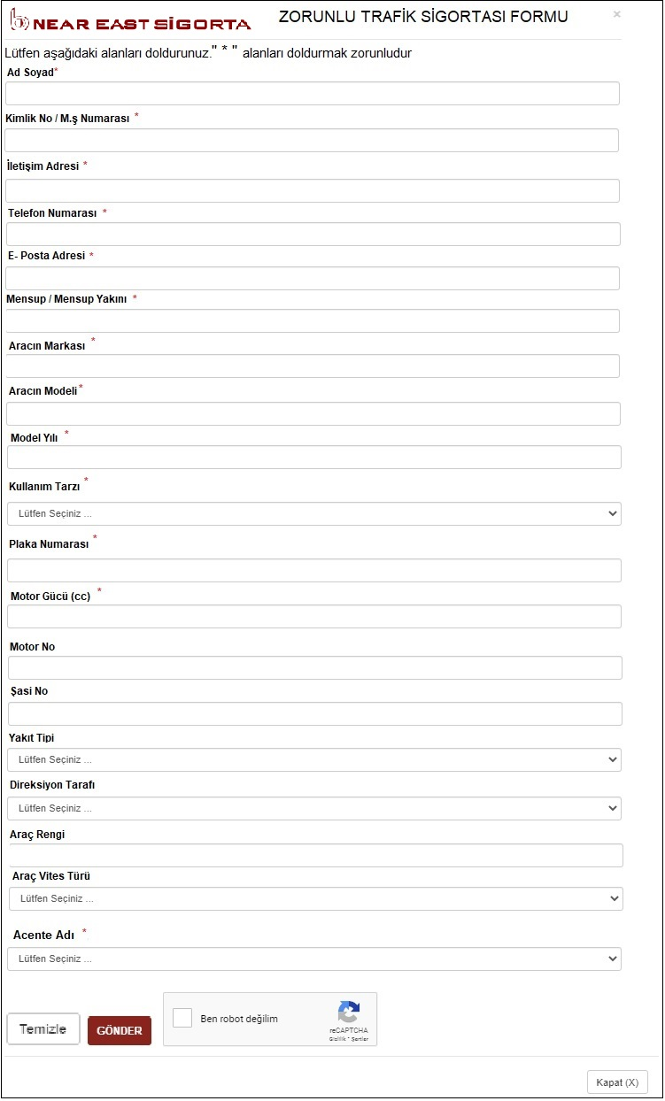

Ferdi Kaza Sigortası

Formda dolduralacak alanlar:

* **Adı Soyadı :** Zorunlu alan olacaktır. Manuel giriş yapılacaktır.
* **Kimlik No / M.ş Numarası:** Zorunlu alan olacaktır. Manuel giriş yapılacaktır.
* **İletişim Adresi :** Zorunlu alan olacaktır. Manuel giriş yapılacaktır.
* **Telefon Numarası :** Zorunlu alan olacaktır. Manuel giriş yapılacaktır.
* **E-** **Posta Adresi:** Zorunlu alan olacaktır. Manuel giriş yapılacaktır.
  + - **Mensup / Mensup Yakını:** Zorunlu alan olacaktır. Manuel giriş yapılacaktır. Maksimum 100 karakter sınırı bulunacaktır.
* **Teminat Limiti:** Zorunlu alan olacaktır. Liste şeklinde olacaktır. (Ölüm / Sürekli Sakatlık)
* **Doğum Tarihi:** Zorunlu alan olacaktır. Tarih seçim alanı olmalıdır. Default olarak süreç açılma tarihinde 18 yaş ayarlanacak şekilde gösterilecektir. Örnek: Bugün tarihi: 21/07/2022 bugün itibarı ile 18 yaş olma tarihi: 21/07/2004 olduğundan seçili olarak 21/07/2004 gösterilecektir.
* **Mesleği:** Zorunlu alan olacaktır. Manuel giriş yapılacaktır.
* **Acente Adı:** Zorunlu alan olacaktır. Liste seçim olacaktır. İçerik verilecektir.

Butonlar:

* Temizle
* Gönder
* Ben robot değilim
* Kapat

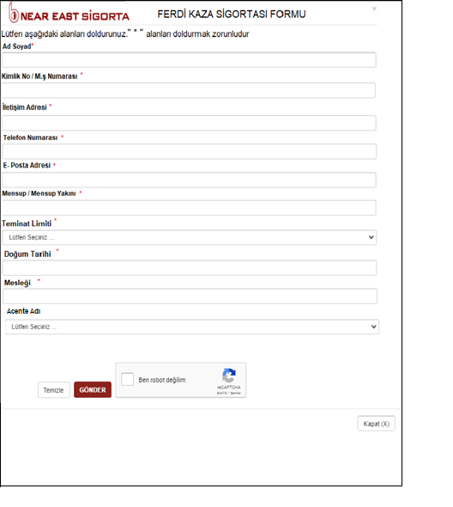

# Görev Ekranları

## Menüler

* Anasayfa, Poliçelerim, Teklif Al, Hasar Görüntüleme, Profilim menüleri olacaktır.
* Açılan ekranda sol üst köşede Profilim kısmı olacaktır. Bu kısma 2 noktadan giriş yapılabilecektir.

### Anasayfa

* Anasayfada aşağıdaki görüntüdeki gibi Logolar, Müşterinin Adı Soyadı, Sigortalı Numarası, Tc / Kktc Kimlik No, Cep numarası, Poliçe Özet Bilgileri olacaktır.
* Poliçe Özet Bilgilerinde aşağıdaki bilgiler olması gerekmektedir.
* Poliçe Numarası
* Ürün Adı
* Vadesi

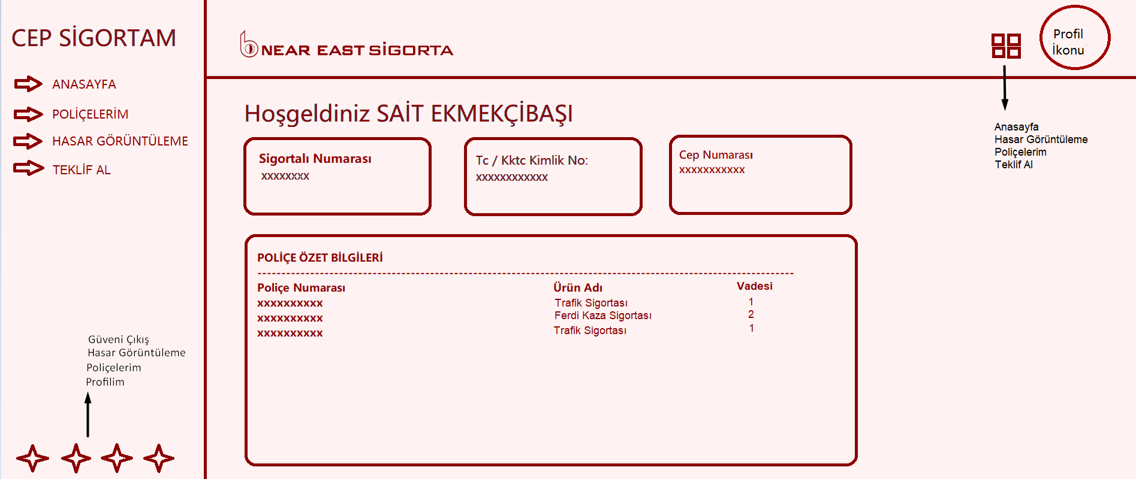

### Poliçelerim

* Poliçelerim panelinde; Poliçe sayısı, Poliçe Numarası, Sigorta Adı, Türü, Vadesi, Teminatlar ve Acente Adı kısımlarından oluşacaktır.
* Teminatlar kısmı tıklandığında açılan yeni sayfada Teminat Detayı alanı oluşturulması gerekmektedir. Teminat Detaylarında sigorta alanına göre teminat ve teminat bedeli görüntülenecektir. Detayları aşağıda listelenmiştir. Bedelleri hakkında sonra bilgi verilecektir.
* Zorunlu Trafik Sigortası Teminat Detayları:
* Bedeni Zararlar
* Maddi Zararlar
* Ferdi Kaza Sigortası Teminat Detayları:
* Kaza Sonucu Vefat
* Kaza Sonucu Tam ve Daimi Maluliyet
* Kaza Sonucu Tedavi Masrafları
* Kaza Sonucu Gündelik Tazminat
* Deprem
* Kasko Sigortası Teminat Detayları:
* Kasko
* Ek Teminatlar
* Deprem
* Sel / Su Baskını
* Anahtar kaybı
* Ferdi Kaza (Koltuk Başı Ölüm / Sürekli Sakatlık)
* Mini Onarım Hizmeti
* Asistans Hizmeti
* Taşınan Yük
* Yurt Dışı Teminatı
* Konut Sigortası Teminat Detayları:
* Yangın Bina
* Yangın Eşya
* Hırsızlık Ev Eşyası
* Elektronik Cihaz
* Makine Kırılması
* Cam Kırılması
* Yangın Mali Sorumluluk
* Grev, Lokavt, Kargaşalık, Halk Hareketleri, Kötü Niyetli Hareketler ve Terör
* Dahili Su
* Fırtına
* Duman
* Yer Kayması
* Kara Taşıtları Çarpması
* Hava Taşıtları Çarpması
* Enkaz Kaldırma Masrafları
* Kira Kaybı
* İkametgah Değişiklik Masrafları
* Deprem (Bina)
* Deprem (Eşya)
* Sel / Su Baskını
* 3. Şahıs Mali mesuliyet
* Emniyeti Suistimal
* Ferdi Kaza
* Dolu
* Elektronik Cihaz Sigortasına Bağlı Gıda Bozulması
* Dekorasyon Masrafları
* Deniz Taşıtları Çarpması

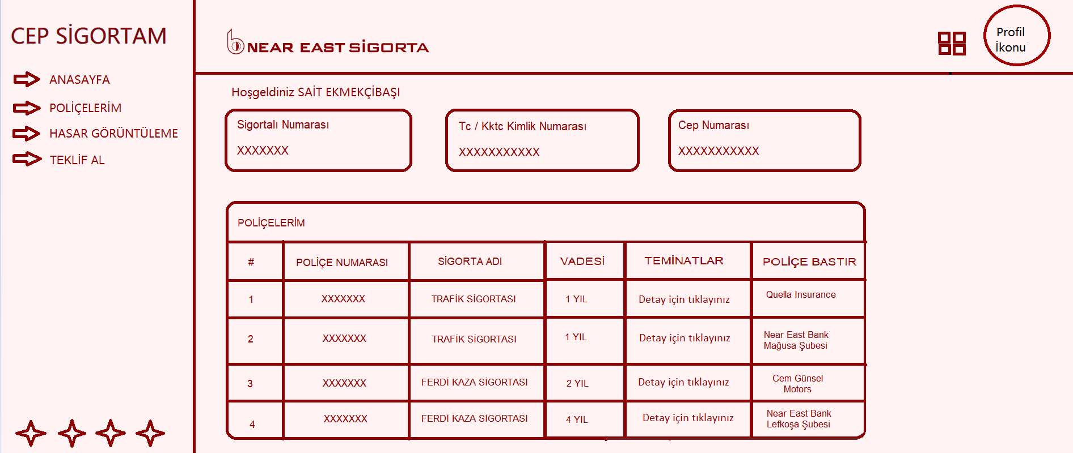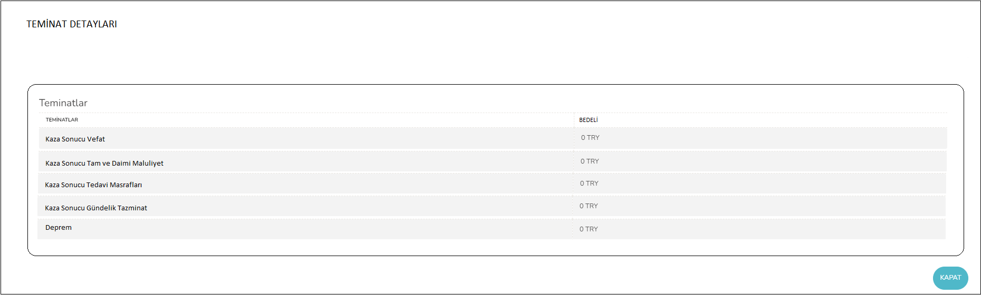

### Teklif Al

* Teklif Al panelinde Zorunlu Trafik Sigortası ve Ferdi Kaza Sigortası için teklif alabilecekleri form oluşturulması gerekmektedir. 4.1.3.1 ve 4.1.3.2 kısımlarında ödeme yapıp poliçe kesilebilme işlemi yapılması sağlanacaktır. GÖR1

Butonlar:

* Temizle
* Hesapla
* Ben robot değilim
* Kapat
* Formu doldurduktan sonra açılan yeni pencerede kullanıcının doldurmuş olduğu form çeşidindeki sigorta türüne göre, ödenecek prim tutarı hakkında bilgilendirme ekranı çıkacaktır. GÖR2
* Ödeme bilgileri doldurulduktan sonra ödemeyi onayla ve cep telefonuna gönderilen sms doğrulama kodu giriş ekranı olacaktır.

#### Zorunlu Trafik Sigortası

* Zorunlu Trafik Sigortası seçimi yapıldığı zaman; başvuru formu aşağıdaki gibidir. Form örneği 3.4’ de olan ile aynıdır.
  + - **Adı Soyadı:** Zorunlu alan olacaktır. Manuel giriş yapılacaktır. Maksimum 100 karakter sınırı bulunacaktır
    - **Kimlik No / M.Ş. Numarası:** Zorunlu alan olacaktır. Manuel giriş yapılacaktır.
    - **İletişim Adresi:** Zorunlu alan olacaktır. Manuel giriş yapılacaktır. Maksimum 100 karakter sınırı bulunacaktır.
    - **Telefon Numarası:** Zorunlu alan olacaktır. Manuel giriş yapılacaktır.
    - **E-** **Posta Adresi:** Zorunlu alan olacaktır. Manuel giriş yapılacaktır.
    - **Mensup / Mensup Yakını:** Zorunlu alan olacaktır. Manuel giriş yapılacaktır. Maksimum 100 karakter sınırı bulunacaktır.
    - **Aracın Markası:** Zorunlu alan olacaktır. Manuel giriş yapılacaktır.
    - **Aracın Modeli:** Zorunlu alan olacaktır. Manuel giriş yapılacaktır.
    - **Model Yılı:** Zorunlu alan olacaktır. Manuel giriş yapılacaktır (2015 gibi). Maksimum 4 karakterden oluşacaktır.
* **Kullanım Tarzı:** Zorunlu alan olacaktır. Liste seçim olacaktır. Aşağıda bulunan listenin aynısı olacaktır.

|  |
| --- |
| Salon Araç |
| Motosiklet |
| Kiralık Motosiklet |
| Şoför Okulları |
| Van / Kamyonet |
| Kamyon |
| Trailer |
| Taksiler |
| Kiralık Araçlar |
| Otobüs / Minibüs (Ticari olarak çalışanlar) |
| Otobüs / Minibüs (Police sahibinin işyeri için çalışanlar) |
| Özel Tip Araçlar |
| Tarımsal Araçlar |
| Ambulans ve Cenaze Araçları |
| Vinçler |
| İtfaiye Araçları |
| Motor Trade |

* + - **Plaka Numarası:** Zorunlu alan olacaktır. Manuel giriş yapılacaktır.
    - **Motor Gücü (cc):** Zorunlu alan olacaktır. Manuel giriş yapılacaktır. Rakamsal (tam sayı) değerlerden oluşacaktır.
    - **Motor No:** Manuel giriş yapılacaktır. String değerden oluşacaktır.
    - **Şasi No:** Manuel giriş yapılacaktır. String değerden oluşacaktır.
    - **Yakıt Tipi:** Liste seçim olacaktır. Aşağıda bulunan listenin aynısı olacaktır.

|  |
| --- |
| Benzin |
| Dizel |
| Hibrid |
| Elektrikli |
| LPG |

* + - **Direksiyon Tarafı:** Sağ / Sol alanı olacaktır.
    - **Araç Rengi:** Manuel giriş yapılacaktır.
    - **Araç Vites Türü:** Otomatik / Manuel / Triptonik alanı olacaktır.
* **Acente Adı:** Zorunlu alan olacaktır. Liste seçim olacaktır. İçerik verilecektir.

**Not:** Motor No, Şasi No, Yakıt Tipi, Direksiyon Tarafı, Araç Rengi, ve Araç Vites Türü kısımları isteğe bağlı doldurulacak.

#### Ferdi Kaza Sigortası

* Ferdi Kaza Sigortası seçimi yapıldığı zaman; başvuru formu aşağıdaki gibidir. Belirtilen alanların tamamı zorunlu olacaktır. Form örneği 3.4’ de olan ile aynıdır.
* **Adı Soyadı :** Zorunlu alan olacaktır. Manuel giriş yapılacaktır.
* **Kimlik No / M.ş Numarası:** Zorunlu alan olacaktır. Manuel giriş yapılacaktır.
* **İletişim Adresi :** Zorunlu alan olacaktır. Manuel giriş yapılacaktır.
* **Telefon Numarası :** Zorunlu alan olacaktır. Manuel giriş yapılacaktır.
* **E-** **Posta Adresi:** Zorunlu alan olacaktır. Manuel giriş yapılacaktır.
  + - **Mensup / Mensup Yakını:** Zorunlu alan olacaktır. Manuel giriş yapılacaktır. Maksimum 100 karakter sınırı bulunacaktır.
* **Teminat Limiti:** Zorunlu alan olacaktır. Liste şeklinde olacaktır. (Ölüm / Sürekli Sakatlık)
* **Doğum Tarihi:** Zorunlu alan olacaktır. Tarih seçim alanı olmalıdır. Default olarak süreç açılma tarihinde 18 yaş ayarlanacak şekilde gösterilecektir. Örnek: Bugün tarihi: 21/07/2022 bugün itibarı ile 18 yaş olma tarihi: 21/07/2004 olduğundan seçili olarak 21/07/2004 gösterilecektir.
* **Mesleği:** Zorunlu alan olacaktır. Manuel alan olacaktır.
* **Acente Adı:** Zorunlu alan olacaktır. Liste seçim olacaktır. İçerik verilecektir.

GÖR1

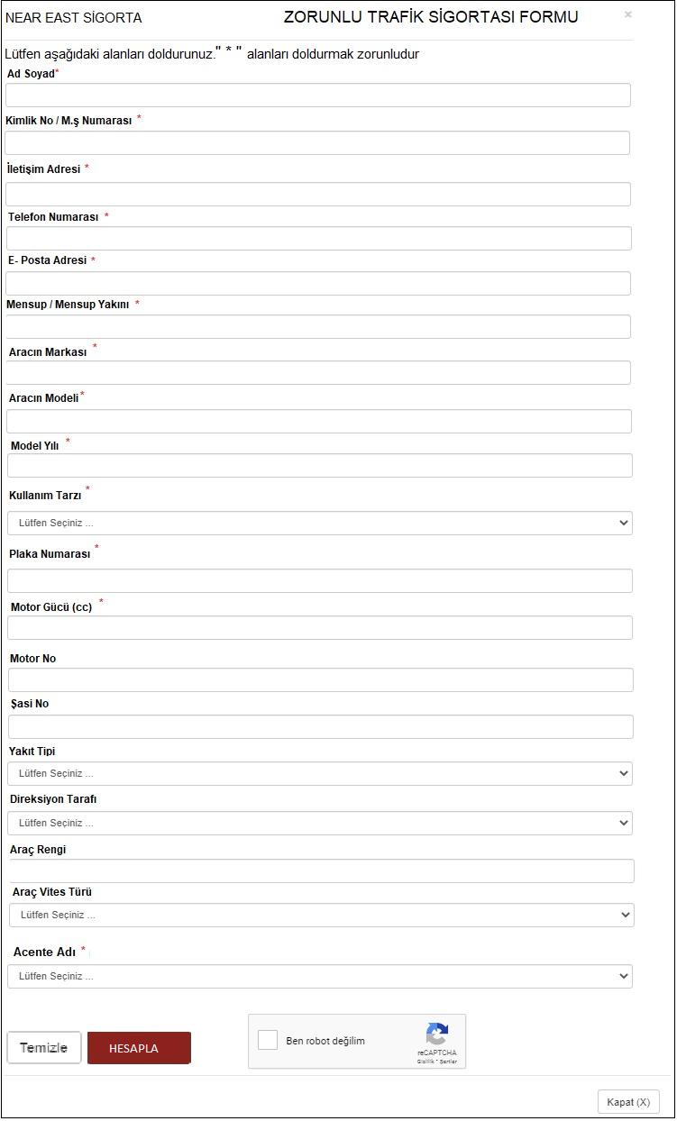

GÖR2

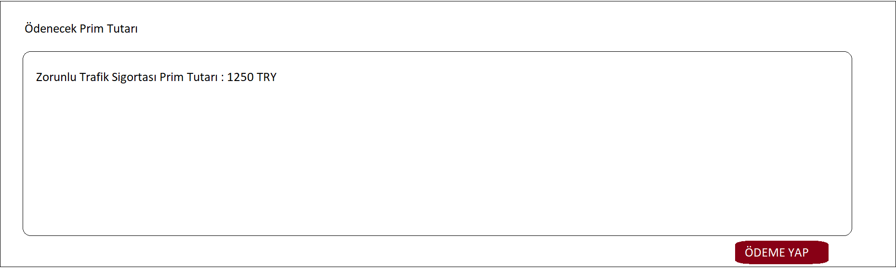

#### Ödeme

* Yukarıda bulunan formlardan seçilen sigorta türü için yapılacak ödeme ekranında olması gerekli bilgiler aşağıdaki gibidir;
* Ödeme bilgileri girişi yapıldıktan sonra, ödemeyi onayla, cep telefonuna gidecek sms sifresinden sonra doğrulama onay ekranı ve işlemleriniz gerçekleştiriliyor ekranları görüntülenecektir.
* Ödeme Bilgileriniz yazılı başlık altında 3 kısım alt başlık olacaktır. Borç Bilgileri / İletişim Bilgileri ve Kredi Kartı Bilgileri yazılacaktır. Borç Bilgileri otomatik şekilde gelip İletişim ve Kredi Kartı Bilgileri kullanıcı tarafından dolduracak şekilde oluşturulmalıdır.(GÖR1)
* Borç Bilgileriniz
* Sayın <Müşteri Adı >
* Sigortalı Numaranız <xxxxxx >
* Sigorta Türü < Zorunlu Trafik Sigortası >
* Ödeme Tutarı <550,00 TRY >
* İletişim Bilgileriniz
* İsim Soyisim
* Cep Telefonu No
* E- Posta
* Kredi Kartı Bilgileriniz
* Kredi kartı Numarası
* Geçerlilik Tarihi
* Cvv

Butonlar:

* ’’ Devam’’ yazmalıdır.
* Kullanıcı Ödeme Bigileri ekranını doldurduktan sonra Ödeme Bilgileriniz başlığı altında otomatik olarak gelecek bilgiler aşağıdaki gibidir; (GÖR2)
* Borç Bilgileriniz
* SAYIN <SA******** >
* Sigortalı Numaranız: <xxxxxx >
* Sigorta Türü:< Zorunlu Trafik Sigortası >
* Ödeme Tutarı: <550,00 TRY >
* Ödeme Bilgileriniz
* İsim Soyisim: <İletişim bilgilerindeki isim soyisim >
* Cep Telefonu No: < İletişim bilgilerindeki cep no >
* E-Posta Adresi: < İletişim bilgilerindeki e-posta adresi>
* Kredi Kartı Numarası < İletişim bilgilerindeki kredi kartı numarası>

**UYARI : ‘’** Sayın <Ödeme bilgilerindeki İsim Soyisim>, Kredi Kartınızdan <Ödeme Tutarı> çekilecektir. Ödemeyi onaylamadan önce lütfen e- posta adresinizin doğru olduğunu kontrol ediniz. ‘’ yazısı en alta yazılması gerekmektedir.

Butonlar:

* ’’ Ödemeyi Onayla’’ yazmalıdır.
* Ödemeyi Onayladıktan sonra; 3D güvenlik ile ödemenin alınması için banka bağlantıları oluşturulması gerekmektedir. Ödeme İşlemleri Near East Bank üzerinden gerçekleşecektir.
* Ekranda kullanıcının kredi kartı numarasının son dört hanesi görüntüsü, ödeme yapacağı miktar, an itibariyle saat ve tarih bilgisi olması gerekmektedir. ‘’Online alışverişinizin ödemesini tamamlamak için, 54886***12 numaralı cep telefonunuza SMS ile gelen doğrulama kodunu girerek onaylayınız.’’ yazısı yazılmalıdır. (GÖR3)
* Kullanıcıya Sms kodu girebilmesi için belli bir süre verilmesi ve sayaç olması gerekmektedir.
* Kullanıcının ekranında göreceği ayrıntılar aşağıda verilmiştir. İşlemi iptal et butonuna tıklandığında banka tarafından uyarı mesajı açılacaktır. (GÖR4) Yardım butonuna tıklandığında bankanın müşteri hizmetleri hakkında uyarı mesajı gelecektir. (GÖR5)

Kullanıcının bilgi girişi sağlayacağı yerler:

* Doğrulama Kodu

Butonlar:

* Onayla
* Tekrar Gönder
* İşlemi İptal Et
* Yardım
* Ödeme yapıldıktan sonra ’’ Ödeme Bilgileriniz ’’ ekranı olacaktır. (GÖR6) Bu ekranda;
* Onay bilgi: Ödeme Başarılı
* Onay Kodu:
* İşlem No:
* Banka Ref. No:
* Hata Kodu:
* Hata Mesajı:
* Ek Açıklama

Butonlar:

* Makbuzu Göster ve E-Posta Gönder
* Makbuzu Göster ve E-Posta gönder butonuna basıldıktan sonra Kullanıcının bilgisayarına indirebileceği PFD dökümanı şeklinde yaptığı ödeme hakkında bilgilendirme dökümanı oluşturulmalıdır. (GÖR7)
* Ödeme yapılırken işlem hatasından kaynaklı bir durum söz konusu olursa Ödeme Onaylanmadı ekranı ile kullanıcı bilgilendirilecektir. (GÖR78)
* Cengiz Beyden poliçe basım bilgilendirme notu görüntüsü (GÖR9) GELMEDİ HENÜZ

GÖR1

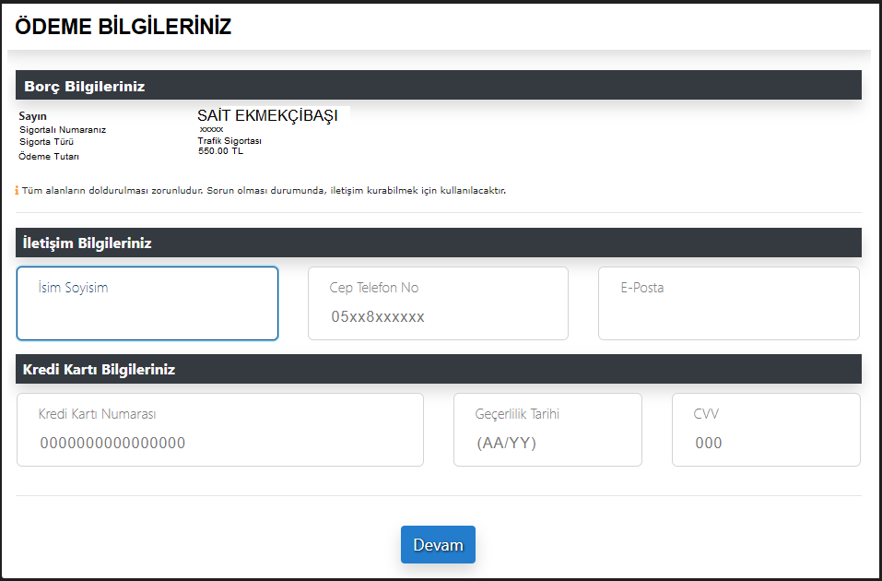

GÖR2

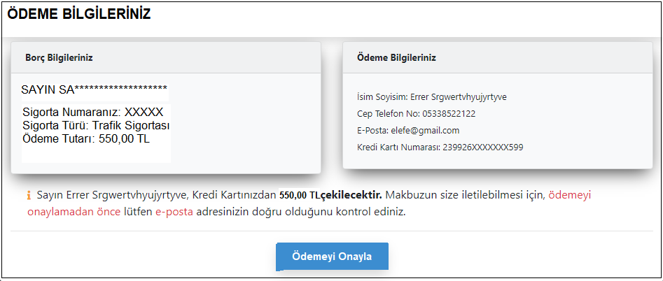

GÖR3

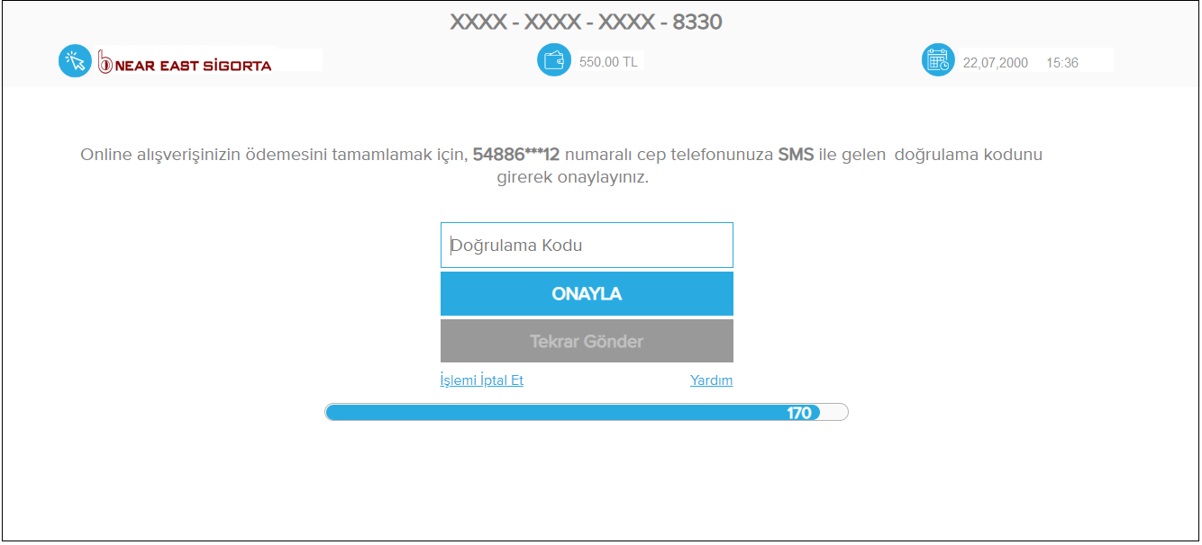

GÖR4

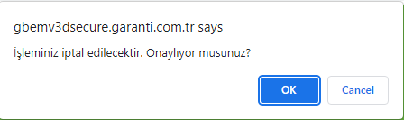

GÖR5

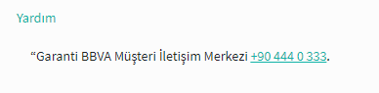

GÖR6

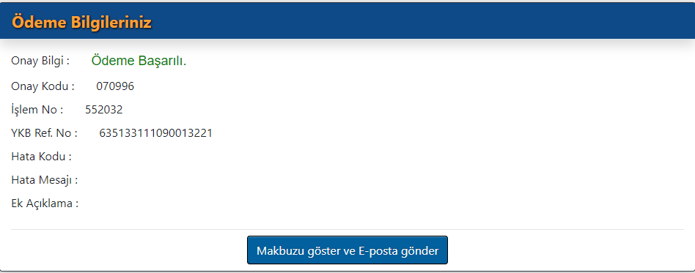

GÖR7

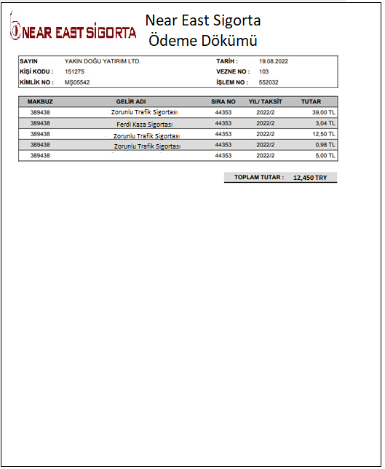

GÖR8

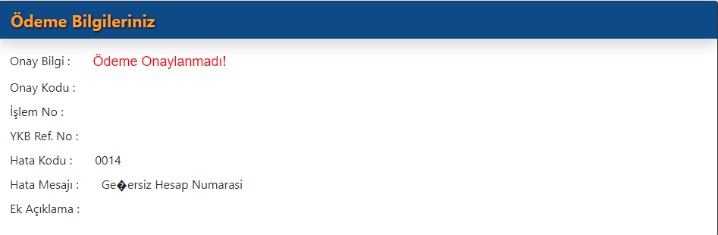

Şu poliçe no şu sigortanız olusturulmştur goruntusu

Buraya poliçe basım bilgilendirme notu yazılacak

Cengiz Bey’den alınmadı henüz

GÖR9?????????????????????????????????

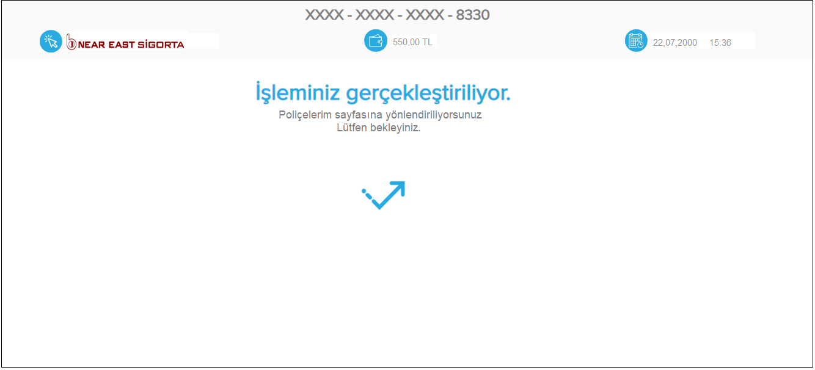

#### Kasko Sigortası

* Kasko Sigortası sadece başvuru formu olacaktır.

Formda dolduralacak alanlar:

* + - **Adı Soyadı:** Zorunlu alan olacaktır. Manuel giriş yapılacaktır. maksimum 100 karakter sınırı bulunacaktır
    - **Kimlik No / M.Ş. Numarası:** Zorunlu alan olacaktır. Manuel giriş yapılacaktır.
    - **İletişim Adresi:** Zorunlu alan olacaktır. Manuel giriş yapılacaktır. Maksimum 100 karakter sınırı bulunacaktır.
    - **Telefon Numarası:** Zorunlu alan olacaktır. Manuel giriş yapılacaktır.
    - **E-** **Posta Adresi:** Zorunlu alan olacaktır. Manuel giriş yapılacaktır.
    - **Mensup / Mensup Yakını:** Zorunlu alan olacaktır. Manuel giriş yapılacaktır. Maksimum 100 karakter sınırı bulunacaktır.
    - **Aracın Markası:** Zorunlu alan olacaktır. Manuel giriş yapılacaktır.
    - **Aracın Modeli:** Zorunlu alan olacaktır. Manuel giriş yapılacaktır.
    - **Model Yılı:** Zorunlu alan olacaktır. Manuel giriş yapılacaktır (2015 gibi). Maksimum 4 karakterden oluşacaktır.
    - **Kullanım Tarzı:** Zorunlu alan olacaktır. Liste seçim olacaktır.
      * Salon
      * Kamyon
      * Kamyonet
      * Vb denilmiştir.
    - **Plaka Numarası:** Zorunlu alan olacaktır. Manuel giriş yapılacaktır.
    - **Motor Gücü (cc):** Zorunlu alan olacaktır. Manuel giriş yapılacaktır. Rakamsal (tam sayı) değerlerden oluşacaktır.
    - **Araç Bedeli:** Zorunlu alan olacaktır. Manuel giriş yapılacaktır. Rakamsal (tam sayı) değerlerden oluşacaktır.
    - **Rehinli Alacaklı Var İse Ünvanı:** Zorunlu alan olacaktır. Manuel giriş yapılacaktır. Maksimum 100 karakter sınırı bulunacaktır.
    - **Motor No:** Manuel giriş yapılacaktır. String değerden oluşacaktır.
    - **Şasi No:** Manuel giriş yapılacaktır. String değerden oluşacaktır.
    - **Yakıt Tipi:** Liste seçim olacaktır.
      * Dizel
      * Benzin
    - **Direksiyon Tarafı:** Sağ / Sol alanı olacaktır. Evet seçilirse açıklama alanı açılacaktır ve rehin bilgisi girilecektir.
    - **Araç Rengi:** Manuel giriş yapılacaktır.
    - **Araç Vites Türü:** Otomatik / Manuel / Triptonik alanı olacaktır.
    - **Acente Adı:** Liste seçim olacaktır. İçerik verilecektir.

**Not:** Motor No, Şasi No, Yakıt Tipi, Direksiyon Tarafı, Araç Rengi, ve Araç Vites Türü kısımları isteğe bağlı doldurulacak.

Butonlar:

* Temizle
* Gönder
* Ben robot değilim
* Kapat

#### Konut Sigortası

* Konut Sigortası sadece başvuru formu olacaktır.

Formda dolduralacak alanlar:

* + - **Adı Soyadı:** Zorunlu alan olacaktır. Manuel giriş yapılacaktır. Maksimum 100 karakter sınırı bulunacaktır
    - **Kimlik No / M.Ş. Numarası:** Zorunlu alan olacaktır. Manuel giriş yapılacaktır.
    - **İletişim Adresi:** Zorunlu alan olacaktır. Manuel giriş yapılacaktır. Maksimum 100 karakter sınırı bulunacaktır.
    - **Sigortalanacak Konutun Adresi:** Zorunlu alan olacaktır. Manuel giriş yapılacaktır. Maksimum 100 karakter sınırı bulunacaktır.
    - **Sigortalının Sıfatı:** Zorunlu alan olacaktır. Mal sahibi / Kiracı seçim alanı olacak.
    - **Rehinli Alacaklı Var Mı?**: Zorunlu alan olacaktır. Manuel giriş yapılacaktır. Maksimum 100 karakter sınırı bulunacaktır.
    - **Mensup / Mensup Yakını:** Zorunlu alan olacaktır. Manuel giriş yapılacaktır. Maksimum 100 karakter sınırı bulunacaktır.
    - **Telefon Numarası:** Zorunlu alan olacaktır. Manuel giriş yapılacaktır.
    - **Bina Yapı Tarzı:** Zorunlu alan olacaktır. Tam Kagir / Yığma / Diğerleri seçim alanı olacak.
    - **Konut Tipi:** Zorunlu alan olacaktır. Apartman / Bağımsız Konut seçim alanı olacak.
    - **Kat Bilgisi:** Zorunlu alan olacaktır. Bodrum / Zemin / Çatı Katı / 1.Kat / V.b seçim alanı olacak.
    - **Bina İnşa Yılı:** Zorunlu alan olacaktır.Manuel giriş yapılacaktır. String değerden oluşacaktır.
    - **M2’si:** Zorunlu alan olacaktır.Manuel giriş yapılacaktır. String değerden oluşacaktır.
    - **Konut Kullanım Tarzı:** Zorunlu alan olacaktır. Daimi İkametgah / Yazlık seçim alanı olacak.
    - **Yeni Bina Bedeli:** Zorunlu alan olacaktır.Manuel giriş yapılacaktır. String değerden oluşacaktır.
    - **Yeni Eşya Bedeli:** Zorunlu alan olacaktır.Manuel giriş yapılacaktır. String değerden oluşacaktır.
    - **Cam Bedeli:** Zorunlu alan olacaktır.Manuel giriş yapılacaktır. String değerden oluşacaktır.
    - **Son 5 Yılda Konutta Hasar Yaşandı Mı? Ne Hasarı? Tutarı? Sonrası Alınan Önlem Nedir?:** Zorunlu alan olacaktır.Manuel giriş yapılacaktır. Maksimum 1000 karakter sınırı bulunacaktır.
    - **Acente Adı:** Liste seçim olacaktır. İçerik verilecektir.

**\*\*\* ÖNEMLİ NOT:** Sigorta bedeli hesaplanırken arsa hariç binanın yeni inşa değeri, eşyanında yeni (satın alma) değeri esas alınır.

Butonlar:

* Temizle
* Gönder
* Ben robot değilim
* Kapat

### Hasar Görüntüleme

* Bu panelde hasar dosya durumu bilgilendirmesi olacaktır.

Hasar Dosya Durumu:

* Sayısı
* Dosya Adı (Araç Plaka No)
* Durumu

Dosya Durumu:

* İhbar
* Eksperde
* Muhasebe Servisinde
* Onaylandı olarak gözükecektir.

Diğer seçenekler gelince iletilecek.

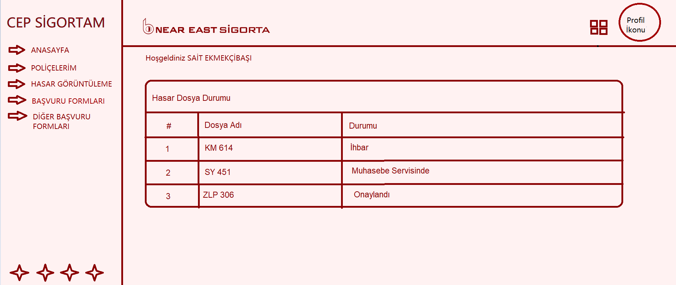

### Profilim

* Kişisel Bilgiler ve İletişim Bilgileri kısımları olacaktır.

Kişisel Bilgiler

* Sigortalı No
* Ad Soyad
* Kimlik No
* Doğum Tarihi
* Doğum Yeri
* Meslek
* Uyruk
* Baba Adı
* Anne Adı
* Medeni Durumu
* Cinsiyeti

İletişim Bilgileri

* Telefon No
* Ev Telefon No
* İş telefon No
* E- Posta
* Adres

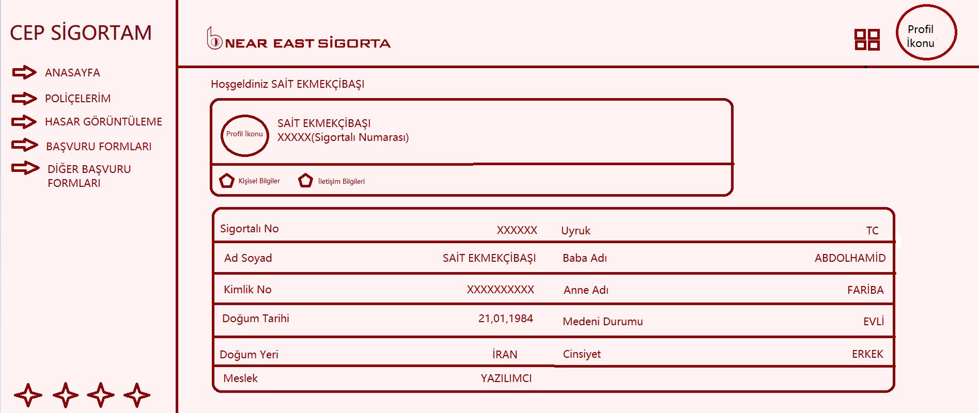

### Güvenli Çıkış

# Mailler

Sigorta sürecinde sistem tarafından gönderilen mailler aşağıdaki gibidir.

## Yeni Şifre Oluşturma Mailleri

* 3.2 Şifremi unuttum kısmında tanımlanmıştır. SMS yoluylada gönderilebilir sorulacak.

## Teklif Al

* Kullanıcı Teklif Al kısmından doldurmuş olduğu formlar Near East sigortaya ait olan mail adresine yönlendirilecektir.

## Süreç “Poliçelendirme” İşlemi Tamamlandığında Gönderilen Mailler

* Müşteri poliçelendirme yaptıktan sonra, seçmiş olduğu acenteye ödeme yapıldığına dair mail gidecektir. “**<Müşteri Adı– Sigortalı Numarası- Ödeme Yapılmış sigorta Türü> Ödeme Adı Sigorta**” konulu maildir.
* Müşteri ödeme yaptıktan sonra, iletişim bilgilerinde doldurulmuş olan E-mail adresine “**<Müşteri Adı– Sigortalı Numarası- Ödeme Yapılmış sigorta Türü> Ödeme Adı Sigorta ve Ödeme Tutarı**” konulu maildir.
* Müşteriye ödeme yaptıktan sonra fatura/makbuz gönderimi olacak mı? Ne bilgiler olacak?

## Bilgilendirme Mailleri

* Yeni olarak kayıt edilen ve statüsü tamamlanmış olan süreçlerde poliçe vadesi bitmesine 1 ay kala, süreci başlatan şubeye gönderilen “**<Müşteri Adı > Sigorta Talebi Vade Bitim Bilgilendirmesi**” konulu maildir.

GG/AA/YYYY (sürecin başlatıldığı tarih) tarihinde X(Müşteri Adı) adına başlatılan “Sigorta Süreci- Ürün Adı” GG/AA/YYYY (vade bitim tarihi) tarihinde vadesi sona erecektir. Bilgilerinize.